Хоккеисты поселения Кленовское стали призерами в Открытом первенстве Московской области
17.02.2021
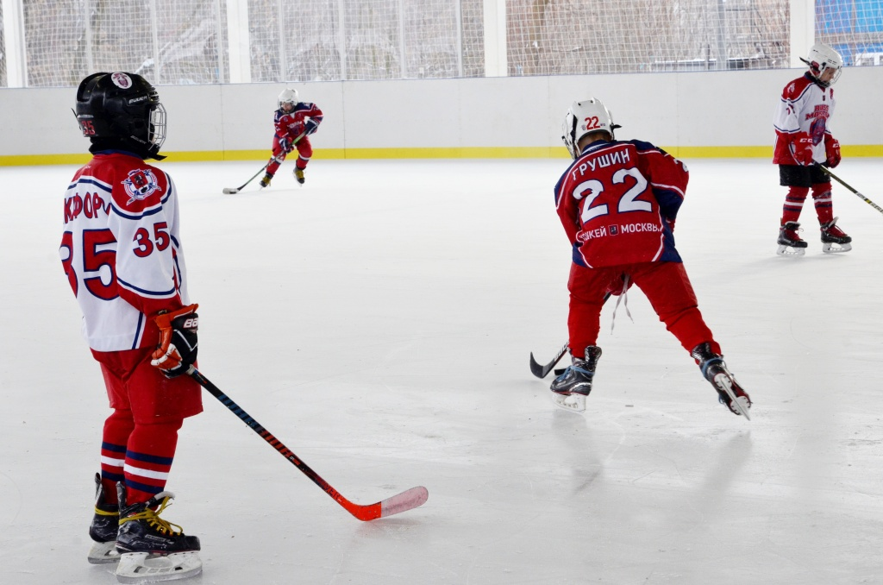

Спортсмены из поселения Кленовское 15 февраля приняли участие в игре Открытого первенства Московской области среди коллективов физической культуры между лидерами первенства в группе Б. Ребята из команды «Русь» получили звание призеров.
Участников матча тренировал Василий Кузнецов.
— От результата игры зависела судьба первого места. Нам нужна была только победа. Игра проходила с переменным успехом, но серпуховчане первые два периода были в роли догоняющих. До 55 минуты счет оставался неизменным, и психологически третья заброшенная шайба решала судьбу матча. К сожалению, она оказалась в наших воротах, а следом и четвертая. Серпуховская «Звезда» смогла удержать натиск и сохранить преимущество. В итоге игра закончилась со счетом 2:4 и вторым местом. Ребята получили серебряные медали, — сообщил директор Спортивного клуба «Русь» Юрий Пегунов.
Мероприятие провели с соблюдением всех эпидемиологических требований на Большой арене Ледового Дворца «Витязь».

Адрес страницы: http://tinao.mos.ru/presscenter/news/detail/9724459.html
Префектура Троицкого и Новомосковского административных округов города Москвы

